Functioneel ontwerp

Gemaakt door DDD

# Intro

Dit document gaat dieper in op wat voor eisen en benodigdheden ons project nodig heeft. Wij van team DDD zijn gevraagd door onze werkgever om een registratie website te bouwen. De registratie word nu bijgehouden doormiddel van een whiteboard. Dit moet gedigitaliseerd worden.

# Mockup

Dit is de mockup van onze homepage als je niet bent ingelogd. Wij hebben voor deze kleuren gekozen omdat het echt een gevoel geeft van F1. De foto is gemaakt van één van de beste f1-coureurs van de wereld.

# Wireframes

Dit is de inlogpagina

Dit is het scoreboard waar alle races op staan

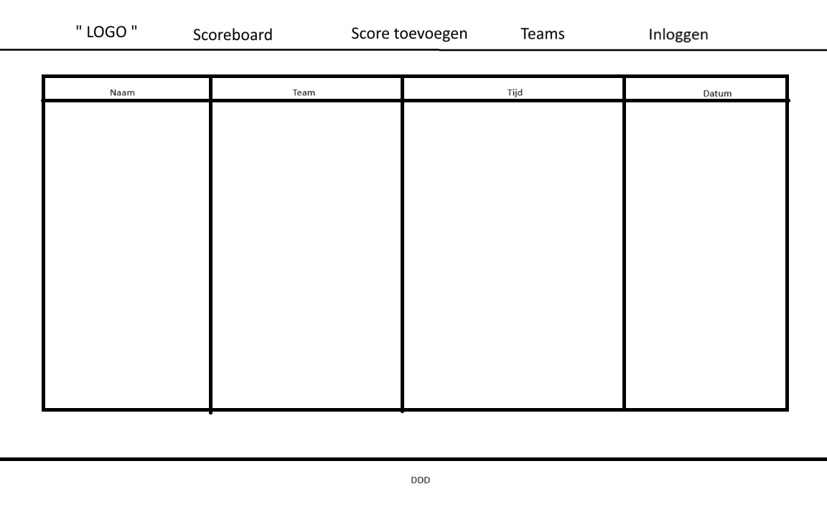

Dit is de pagina waar je een account kan aanmaken

Dit is de pagina waar scoren ingevoerd kunnen worden.

Hier worden alle teams weergegeven met hun namen en hun teamnaam

Dit is de pagina waar trofeeën gegeven kunnen worden

# Diagrammen

Hier volgen nu alle diagrammen die de lopende processen uitleggen

Inloggen en registreren diagram

Score invoeren diagram

Score wijzigen diagram

Class diagram

Sequence diagram inloggen

Sequence diagram score invoeren pagina

Use case diagram voor bijwerken score

Use case diagram score invoeren

